814397 кр
Агапов, Ф. А. По следам Кирова / Ф. А. Агапов. – Махачкала : Дагкнигоиздат, 1968. – 56 с. : ил.

366347 оф
Бессмертие : памяти С. М. Кирова / составитель В. Азаров. – Ленинград : Гослитиздат, 1939. – XII, 380 с.

М504601 кр М687865 оф
Верхотин, К. В. Кировские места Уржума / К. В. Верхотин. – Горький : Волго-Вятское книжное издательство, 1986. – 125, [2] с. : ил.

Р2
Г 62 М691209 аб 2154450 кр
Голубева, А. Г. Мальчик из Уржума : повесть о детстве и юности С. М. Кирова : для среднего и школьного возраста / А. Г. Голубева ; рисунок В. Бескаравайного. – Ленинград : Детская литература, Ленинградское отделение, 1986. – 207, [1] с. : ил. – (Школьная библиотека).

Р2
Г 62 М651853 аб 2180684 кр
Голубева, А. Г. Рассказы о Сереже Кострикове / А. Г. Голубева ; художник В. Л. Гальдяев. – Горький : Волго-Вятское книжное издательство, 1985. – 79 с. : ил.

М688480 оф
Долунц, Г. К. Киров на Северном Кавказе / Г. К. Долунц. – Грозный : Чеченско-Ингушское книжное издательство, 1986. – 165, [1] с.

2149750 кр
Зонов, С. А. О Сергее Мироновиче Кирове с разных позиций / С. А. Зонов. – Киров : [б. и.], 2016. – (Киров : Лобань) 44 с. : ил.

2184841 кр
Кирилина, А. Неизвестный Киров : мифы и реальность / А. Кирилина. – Санкт-Петербург : НеваМ. : ОЛМА-ПРЕСС, 2001. –542 с., [16] л. ил. : ил. – (Серия "Архив").

66.61(9)8
К 43 М689787 аб М689934 бф оф
Киров и время / Институт истории партии Ленинградского обкома КПСС – филиал Института марксизма-ленинизма при ЦК КПСС ; составители: М. И. Бугаева, Д. Л. Шумский ; авторы текста: А. А. Кирилина, И. П. Донков ; рецензент В. И. Клюкин. – Ленинград : Лениздат, 1986. – 316, [3] с. : ил.

66.69
К 43 2199039 аб 689342 оф
Киров, С. М. Избранные статьи и речи, (1912-1934) / С. М. Киров. – Москва : Госполитиздат, 1957. – 718 с.

М652929 оф
Киров, С. М. Изучайте Ленина : сборник / С. М. Киров . – 2-е издание. – Москва : Молодая гвардия, 1985. – 31 с. – (Комсомольскому активисту).

792322 оф
Киров, С. М. Мы идем вперед, мы несем священный огонь пролетарской борьбы в своих руках : доклад на IV съезде Советов Астраханской губернии, 22 ноября 1919 г. [и др. доклады и речи] / С. М. Киров. – Москва : Госполитиздат, 1960. – 119 с. : портр. – (Библиотечка по научному социализму. Выпуск №37).

М103113 оф
Киров, С. М. О молодежи : сборник выступлений, докладов, речей / С. М. Киров ; примечания Н. Орловой ; составитель В. Суходеев. – Москва : Молодая гвардия, 1969. – 208 с.

М92413 оф
Киров, С. М. О народном просвещении и воспитании / С. М. Киров ; составитель, автор вступительной статьи и примечания В. Л. Виноградов. – Москва : Просвещение, 1969. – 199 с. – (Выдающиеся деятели партии, Советского государства и международного коммунистического движения о воспитании).

392222 оф
Киров, С. М. О социалистическом преобразовании сельского хозяйства Ленинградской области : из докладов и речей С. М. Кирова : сборник / С. М. Киров ; составители: Андреева М. К., Иванова М. Д., Куртик Б. А. и Энман Н. А. – Ленинград : Лениздат, 1948. – 224 с. – (Музей С. М. Кирова).

63.3(2)6-8
К 52 М675101 аб М688597 оф
Клюкин, В. И. Сергей Миронович Киров / В. И. Клюкин, С. А. Шешина. – Киров : Волго-Вятское книжное издательство, кировское отделение, 1986. – 223,[1] с. : ил.

395928 кр
Кострикова, А. М. Детские и юношеские годы Сергея Мироновича Кирова : воспоминания : для среднего и старшего возраста / А. М. Кострикова, Е. М. Кострикова. – Киров : Кировское областное издательство, 1940. – 56 с. : ил.

63.3(2)6-8
К 72 878665 аб 878641 оф
Кострикова, А. М. Это было в Уржуме : воспоминания о С. М. Кирове / А. М. Кострикова, Е. М. Кострикова. – Киров : Книжное издательство, 1962. – 100 с. : ил.

66.61(2)8
К 78 971165 аб 971005 оф
Красников, С. В. Сергей Миронович Киров. Жизнь и деятельность / С. В. Красников. – Москва : Политиздат, 1964. – 205 с. : 6 л. ил.

М229808 оф
Мостиев, Б. М. Революционная публицистика С. М. Кирова 1909-1917 гг. / Б. М. Мостиев ; Северо-Осетинский государственный университет имени К. Л. Хетагурова. – Орджоникидзе : Ир, 1973. – 475 с.

66.61(2)8
О 11 М672350 аб М681154 оф
О Сергее Кирове : воспоминания, очерки, статьи современников / составитель М. И. Владимиров. – Москва : Политиздат, 1985. – 256 с. : ил.

307664 оф
Разгон, И. Э. Сергей Миронович Киров : краткий биографический очерк / И. Э. Разгон. – Москва : Молодая гвардия, 1938. – 128 с. : ил. – (Школьная библиотека).

66.61(2)8
Р 24 2232741 аб 820331 кр
Рассказы о Кирове : сборник воспоминаний / составители и авторы вступительной статьи: Л. К. Виноградов, Г. И. Гребенников. – Москва : Детская литература, 1976. – 221 с., [15] л. ил. : ил. – (Историко-революционная библиотека).

М682991 кр
С. М. Киров и ленинградские коммунисты. 1926-1934 / составители: А. А. Кирилина, Ю. А. Липилин. – Ленинград : Лениздат, 1986. – (Ленинград : типография им. Володарского Лениздата) 333, [1] с., [16] л. ил. : ил.

63.3(2)6
К 43 2080242 чз 2167484 абк
С. М. Киров: от мифа к правде : сборник. – Вятка [Киров] : О-Краткое, 2009. – (Киров : Кировская областная типография)254, [1] с. : ил.

812583 кр М79367 оф
Синельников С., Сто страниц о Кирове : фотографии, документы, комментарии / составитель и автор текста С. Синельников. – Москва : Политиздат, 1968. – 103 с. : ил.

66.61(2)8
С 38 М847323 аб 810445 кр
Синельников, С. Киров / С. Синельников. – Москва : Издательство "Молодая Гвардия", 1964. – 368 с. : 25 л. ил. – (Жизнь замечательных людей. Серия биографий. Выпуск №19 (393)).

2127246 оф
Эгге, О. Загадка Кирова : убийство, развязавшее сталинский террор / О. Эгге ; авторизированный перевод с английского А. А. Пешкова, Г. И. Германенко ; уполномоченные по правам человека в Российской Федерации [и др.]. – Москва : РОССПЭН : Фонд "Президентский центр Б. Н. Ельцина", 2011. – 285, [2] с., [4] л. ил. – (История сталинизма).
*****

Азольский, А. Смерть Кирова : Комментарий к выстрелу / А. Азольский // Дружба народов. – 2004. – № 12. – С. 35-68.

Гибель Кирова. Факты и версии // Родина. – 2005. – № 3. – С. 57-65.

Ефимов, Н. А. Каким был подлинный С. М. Киров / Н. А. Ефимов // Вопросы истории. – 2002. – № 5. – С. 139-144.

Ефимов, Н. Сергей Миронович Киров : исторический портрет / Н. Ефимов // Вопросы истории. – 1995. – № 11/12. – С. 49-67.

Жуков, Ю. Н. Следствие и судебные процессы по делу об убийстве Кирова / Ю. Н. Жуков // Вопросы истории. – 2000. – № 2. – С. 33-51.

Сорокин, А. "Сталин Кирова убил да в коридорчике" / А. Сорокин // Дилетант. – 2014. – № 12 (36). – С. 16-23 : 6 фот.

Шелин, С. Сергей Киров. Сталинист с человеческим лицом / С. Шелин // Новое время. – 2000. – № 33. – С. 32-35.

Ширгазин, О. Научные методы в политическом и военном творчестве С. М. Кирова / О. Ширгазин // Коммунист. – 2001. – № 2. – С. 49-62.

Кислицын, С. А. "The devil is in the details": эмерджентное лидерство С. М. Кирова и его ликвидация / С. А. Кислицын // Вопросы истории. – 2020. – № 12, ч. 1. – С. 189-200.

Шандецкий, К. Тайна смольнинского коридора / Константин Шандецкий // Наша история. – 2025. – № 4 (70). – С. 26-27 : фот.


Информационно-библиографический отдел

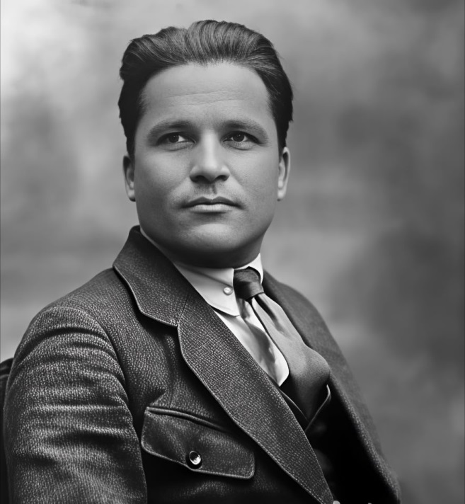

«Товарищ Киров»:
к 140-летию со дня рождения советского государственного деятеля
Сергея Мироновича Кирова (Костриков),
(1886–1934)

Рекомендательный список литературы
за 1934-2025 гг.

Киров
2026

